Федеральное государственное бюджетное образовательное учреждение высшего образования
 | «Московский государственный технический университет  имени Н.Э. Баумана»  (национальный исследовательский университет)  (МГТУ им. Н.Э. Баумана)

ФАКУЛЬТЕТ ____ИНФОРМАТИКА И СИСТЕМЫ УПРАВЛЕНИЯ________
КАФЕДРА ______Компьютерные Системы и сети (ИУ6)___________

Отчет
по лабораторной работе № 3
Название лабораторной работы: Программирование циклического процесса. Типы циклов. Вариант 9.
Дисциплина: Основы программирования

Студент гр. ИУ6-14Б __________________ ___________________
(Подпись, дата) (И.О. Фамилия)

Преподаватель __________________ __________________
(Подпись, дата) (И.О. Фамилия)

Москва, 2019
Рассмотреть решение предложенной задачи с использованием всех трех видов циклов. Отладить программу с наиболее рациональным вариантом цикла. Обосновать выбор.
Код программы №1:

uses crt;
var
i,N,j:integer;
prov:boolean;
begin
writeln('Введите число N');
readln(N);
writeln('Простые делители числа N:');
for i:=2 to N do begin
prov:=true;
if (N mod i=0) then begin
for j:=2 to i-1 do
if (i mod j=0) then begin
prov:=false;
break;
end;
if (prov) then writeln(i);
end;
end;
end.

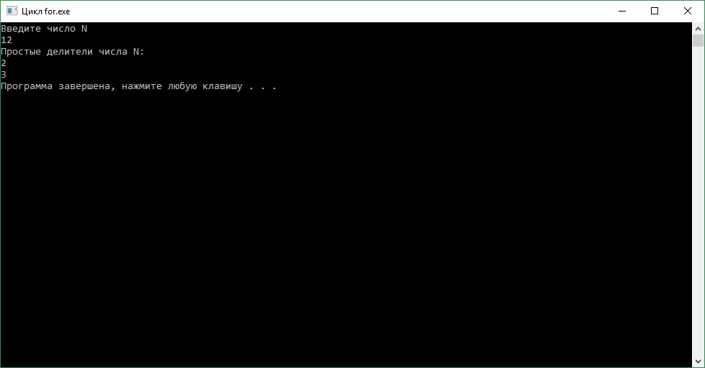
Рисунок 1 «Результат выполнения программы №1»
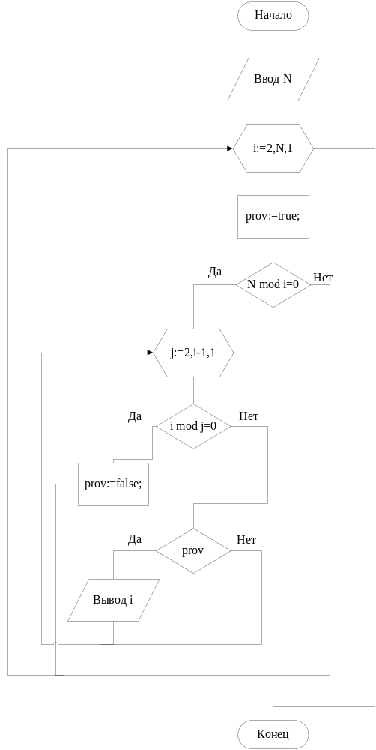
Рисунок 2 «Схема алгоритма программы №1»
Код программы №2:

uses crt;
var
i,N,j:integer;
prov:boolean;
begin
writeln('Введите число N');
readln(N);
writeln('Простые делители числа N:');
i:=1;
while (i<N) do begin
i:=i+1;
prov:=true;
if (N mod i=0) then begin
j:=1;
while (j<(i-1)) do begin
j:=j+1;
if (i mod j=0) then begin
prov:=false;
break;
end;
end;
if (prov) then writeln(i);
end;
end;
end.

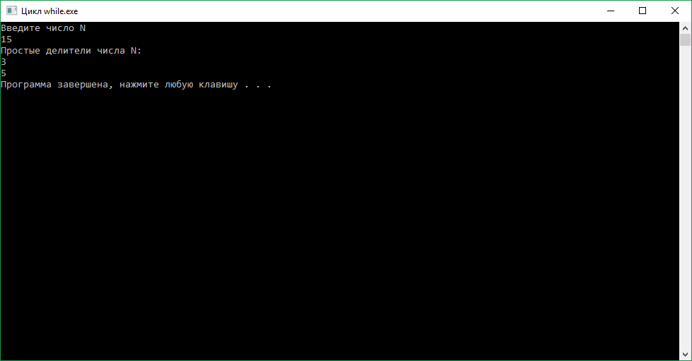
Рисунок 3 «Результат выполнения программы №2»
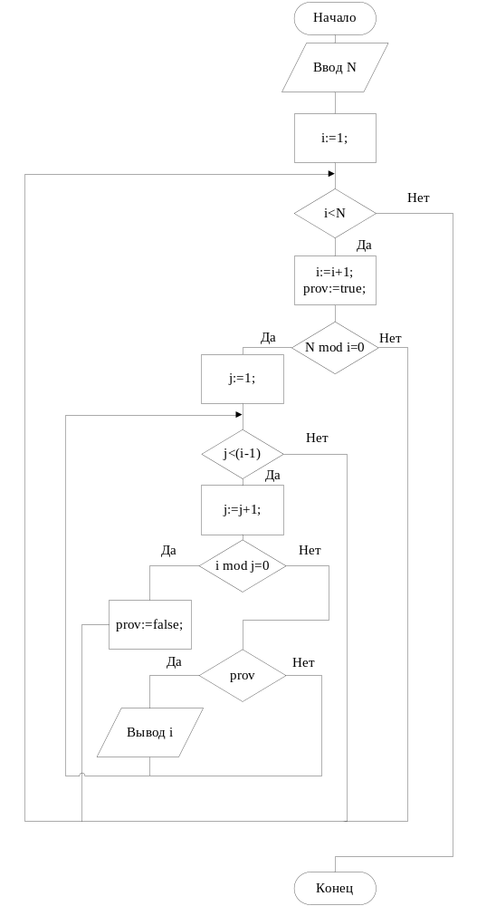
Рисунок 4 «Схема алгоритма программы №2»
Код программы №3:

uses crt;
var
i,N,j:integer;
prov:boolean;
begin
writeln('Введите число N');
readln(N);
writeln('Простые делители числа N:');
i:=1;
repeat
i:=i+1;
prov:=true;
if (N mod i=0) then begin
j:=1;
repeat
if (j=(i-1)) then break
else j:=j+1;
if (i mod j=0) then begin
prov:=false;
break;
end;
until (j=(i-1));
if (prov) then writeln(i);
end;
until (i=N);
end.

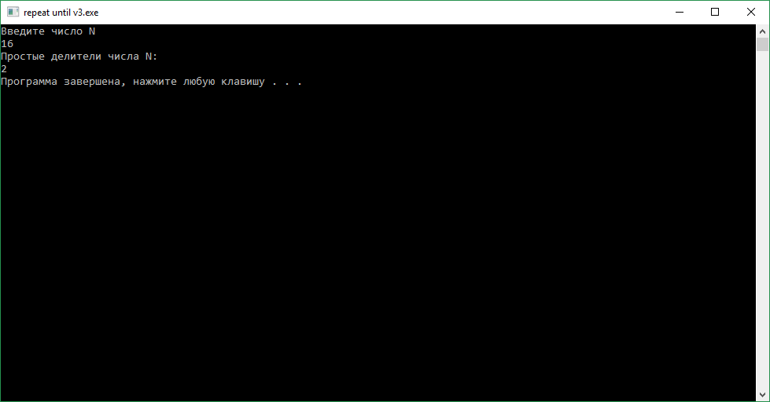
Рисунок 5 «Результат выполнения программы №3»

Рисунок 6 «Схема алгоритма программы №3»
Ответ: Наиболее рациональная оказалась программа №1, поскольку с помощью цикла «for» тратится меньше времени на выполнение, нежели в циклах «while» и «repeat until».

Вывод
В ходе лабораторной работы была создана программа с использованием различных 3 циклов: «for», «while», «repeat until». Из этих трех программ была выявлена самая эффективная.

